Deň matiek - 13.05.2018
Obec Štitáre srdečne pozýva všetky mamy a staré mamy pri príležitosti Dňa matiek na slávnostné popoludnie, ktoré sa bude konať 13.5.2018 o 15.00 hod v Spoločenskom dome v Štitároch.
Popoludnie začne slávnostným kultúrnym programom, ktoré s láskou pripravili naše deti z materskej školy. Pre všetkých bude pripravené občerstvenie a malý darček.

Ing. Zuzana Vinkovičová
starostka obce

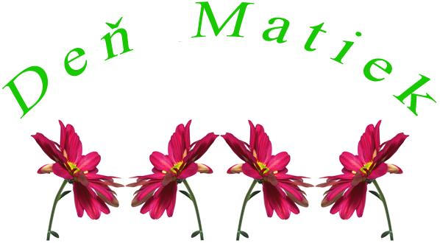
História Dňa matiek siaha až do obdobia antiky. V starovekom Grécku oslavovali ženu ako darkyňu života už 250 rokov p. n. l. v podobe slávností na počesť matky všetkých bohov – bohyne Rhey. Deň matiek sa dostal do povedomia na prelome 19. a 20. storočia, a to vďaka Američanke Anne Marie Jarvisovej. Tradícia Dňa matiek na Slovensku bola obnovená až po roku 1989, kedy sa začal sláviť druhú májovú nedeľu v roku.

